报告编号:

原 始 记 录

产品名称：
型号规格：
受检单位：
检验类型：
承接部门：

中国汽车工程研究院股份有限公司检测中心

静电放电抗扰度检测记录表
检验地点 |  |  |  | 检验日期
温 度 | ºC |  |  | 湿 度 | %RH
项 目 | 静电放电抗扰度试验
检验依据 | GB/T 17626.2-2006《电磁兼容 试验和测量技术 静电放电抗扰度试验》  IEC 61000-4-2:2008 Electromagnetic Compatibility(EMC)- Part4-2:  Testing and measurement techniques - Electrostatic discharge immunity test
样品名称 |  | 样品型号 |  | 样品编号
测试仪器 | 规格型号 | 仪器编号 | 制造厂 | 有效期 | 计量单位
静电放电模拟器 | KES4021A | ZDC009 | 菊水株式会社
阻容放电网络 | 150pF/330 Ohm | ZDC009 | 菊水株式会社
机械式温湿度计 | TH-602F | ZDC017-6 | 广州美德时
数字万用表 | VC9806+ | ZDC017-7 | VICTOR
（场地）
样品状态检查
试验前/后仪器设备功能检查
备注

静电放电抗扰检测结果表
运行模式
放电次数： 正负各 次/部位 放电时间间隔： 秒
放电模块 | 空气放电 |  |  | 接触放电
放电模块 | 放电部位： |  |  | 放电部位：
150 pF  330 Ω | 空气放电 | 现象描述 | 功能等级 | 接触放电 | 现象描述 | 功能等级
150 pF  330 Ω | （ ）kV |  |  | （ ）kV
150 pF  330 Ω | （ ）kV |  |  | （ ）kV
150 pF  330 Ω | （ ）kV |  |  | （ ）kV
150 pF  330 Ω | （ ）kV |  |  | （ ）kV
150 pF  330 Ω | 接触放电（间接放电） |  |  |  | 现象描述 | 功能等级
150 pF  330 Ω | （ ）kV
150 pF  330 Ω | （ ）kV
150 pF  330 Ω | （ ）kV
150 pF  330 Ω | （ ）kV
检验结果：□ 符合 □ 不符合 □ 不做判定

负责人： 检验员：
附录一 测试布置图（删除不需要的，拉大需要的）
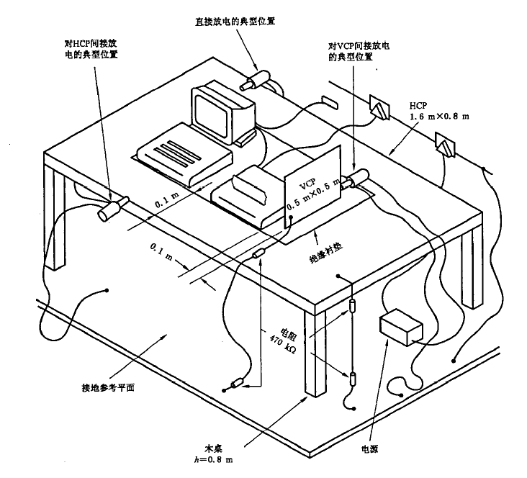
台式设备（接地）测试示意图

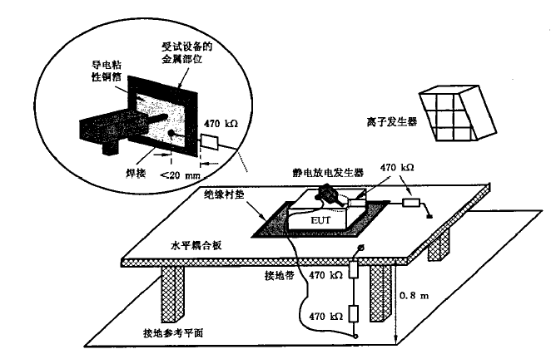
台式设备（不接地）测试示意图
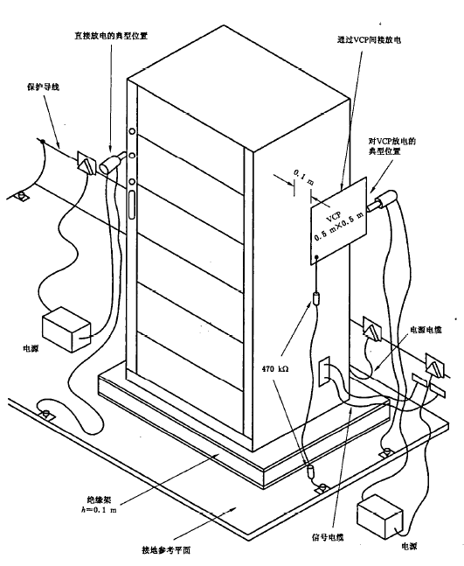

落地式（接地）设备测试示意图
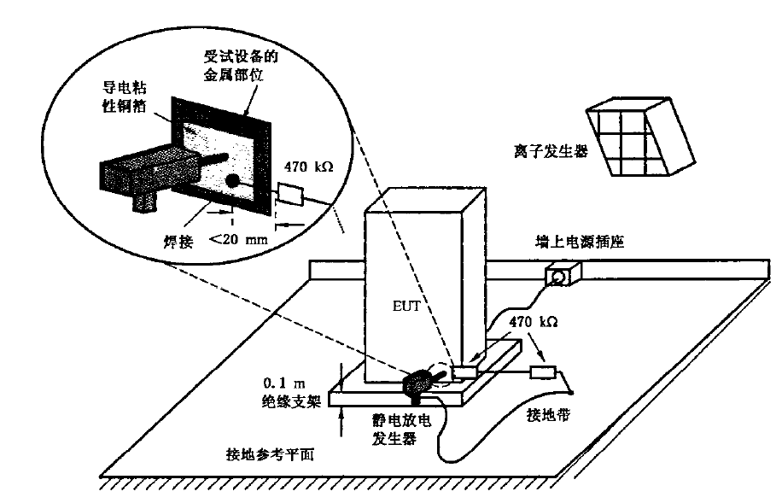
落地式（不接地）设备测试示意图
附录二 测试照片

附录三 样品信息

产品名称 | 型号 | 商标 | 标称电压（V）
样品照片

负责人： 检验员：
附录四 静电放电测试计划
一、计划内容(可根据具体情况适当添加内容)
环境温度： 23±5 ℃; 相对湿度： 30%~60% RH（推荐20℃和30%相对湿度）
静电放电——通电测试
测试方法/设备连接 | 参数设置 |  | DUT要求功能状态 | 放电点 | DUT运行模式
静电放电抗干扰——GB/T17626.2-2006 或 IEC 61000-4-2:2008
DUT上电,
正常运行
详细描述 |  | 内容
与规定的测试方法变动说明 |  | 1、无
附加的测试特殊说明 |  | 1、模拟负载的放置方式：  2、DUT与模拟负载连接线束的长度：  3、DUT放置方式：水平耦合板/绝缘块  4、放电间隔: s  5、监控设备的放置位置：屏蔽室内

静电放电——不通电测试
测试方法/设备连接 | 参数设置 |  | DUT要求功能状态 | 放电点 | DUT运行模式
静电放电抗干扰——GB/T17626.2-2006 或 IEC 61000-4-2:2008
DUT断电，放置在静电消耗材料上 | 放电网络： 阻容放电网络  接触放电等级：  空气放电等级： |  |  |  | 断电
详细描述 |  | 内容
与规定的测试方法变动说明 |  | 1、无
附加的测试特殊说明 |  | 1、模拟负载的放置方式：  2、DUT与模拟负载连接线束的长度：  3、DUT放置方式：水平耦合板/绝缘块  4、放电间隔: s  5、监控设备的放置位置：屏蔽室内/屏蔽室外
测试负责人： 委托单位代表 ：
二、放电点位置示意图

测试负责人： 委托单位代表 ：

